**Cómo gestionar las agregaciones paso a paso**

**Introducción**

En el análisis de datos del mundo real, optimizar el rendimiento es de vital importancia, especialmente cuando se trata de grandes conjuntos de datos. En el contexto de Power BI, las agregaciones son resúmenes precalculados de datos que permiten una ejecución más rápida de las consultas y una representación más rápida de los informes. Cuando se trabaja con millones de filas de conjuntos de datos, la generación de informes y cuadros de mando en tiempo real puede consumir muchos recursos y tiempo. Las agregaciones resuelven este reto precalculando los cálculos comunes y ordenándolos para una rápida recuperación, mejorando así significativamente el rendimiento de las consultas.

En esta actividad, deberá aplicar sus conocimientos para gestionar las agregaciones dentro de un modelo de datos.

* Recorrerá los pasos para gestionar agregaciones en un modelo de datos utilizando Power BI.
* El objetivo es comprender cómo Power BI facilita la gestión de agregaciones.

**Caso práctico**

Adventure Works necesita utilizar un modelo de datos con muchos tipos de datos diferentes. Sin embargo, Power BI desconoce cualquier agregación. Para solucionarlo, es imprescindible que Power BI sepa de la presencia de agregación. Por eso es necesario configurar y gestionar las agregaciones. Vamos a recorrer Power BI para configurar y gestionar la agregación que hemos creado previamente para utilizarla en nuestros informes y visualizaciones.

**Paso 1: Haga coincidir el tipo de datos de las columnas de agregación con las columnas de origen**

Antes de gestionar la agregación en Power BI, pero después de configurar el modo de almacenamiento, tendrá que volver al editor de consultas y cambiar el tipo de datos de las columnas agregadas.

1. Vaya al editor de consultas y seleccione la tabla **Agg_ventas** en el panel **Consultas** de la parte izquierda del editor de consultas.

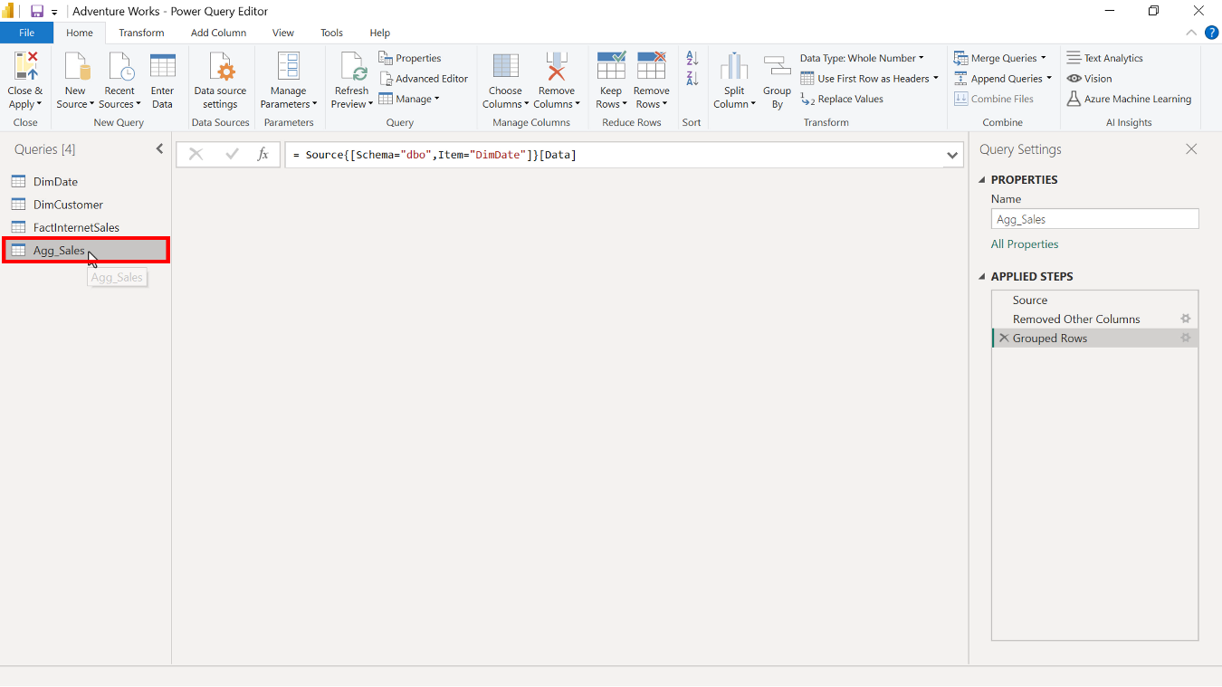

1. Seleccione la columna **OrderCount** y asegúrese de que los tipos de datos están configurados como **Número entero**. Cualquier columna que utilice la función **Recuento** como operación debe tener un tipo de datos Número **entero**.

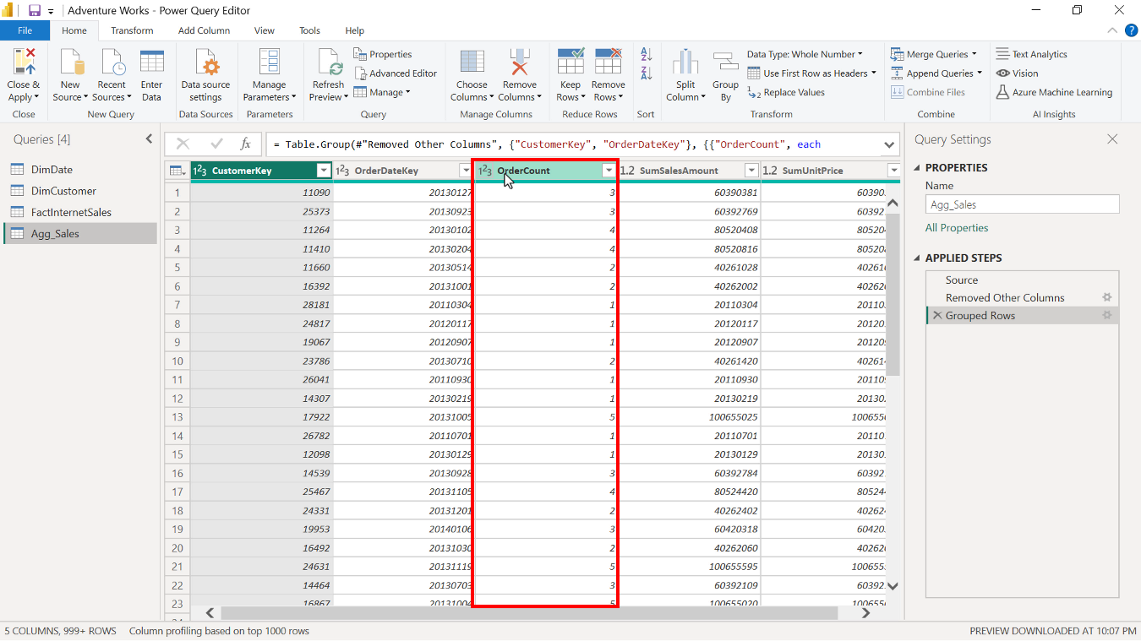

1. Seleccione las columnas **SumSalesAmount** y **SumUnitPrice** y cambie el tipo de datos a un número decimal fijo, ya que el tipo de datos de la columna **Fuente** es decimal fijo, y es necesario que coincida con el tipo de datos.

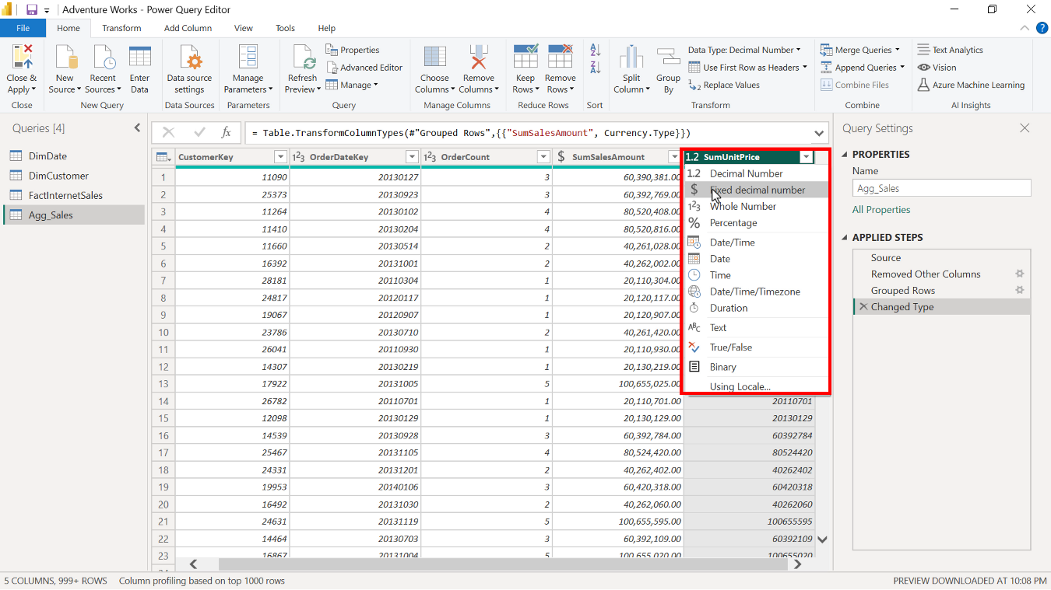

Una vez completado, compruebe que los datos son números decimales fijos. A continuación, cierre el editor de consultas y vuelva a la interfaz de escritorio de Power BI.

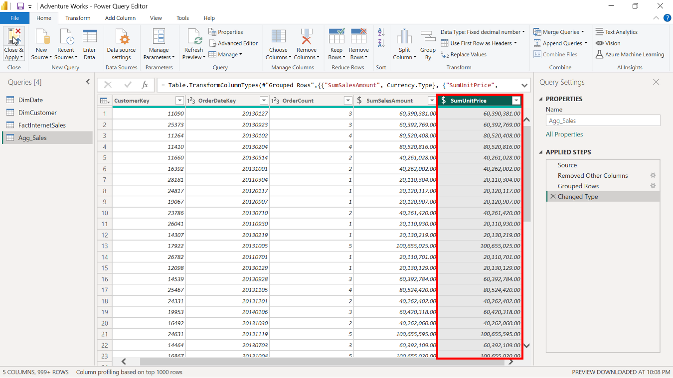

**Paso 2: Gestionar agregaciones**

Ahora está preparado para gestionar agregaciones.

1. Para navegar hasta la ventana Gestionar **agregaciones** , seleccione y haga clic con el botón derecho del ratón en la tabla **Agg_ventas** del panel de datos de la **vista Modelo** del escritorio de Power BI. Seleccione Gestionar **agregaciones** en el menú desplegable.

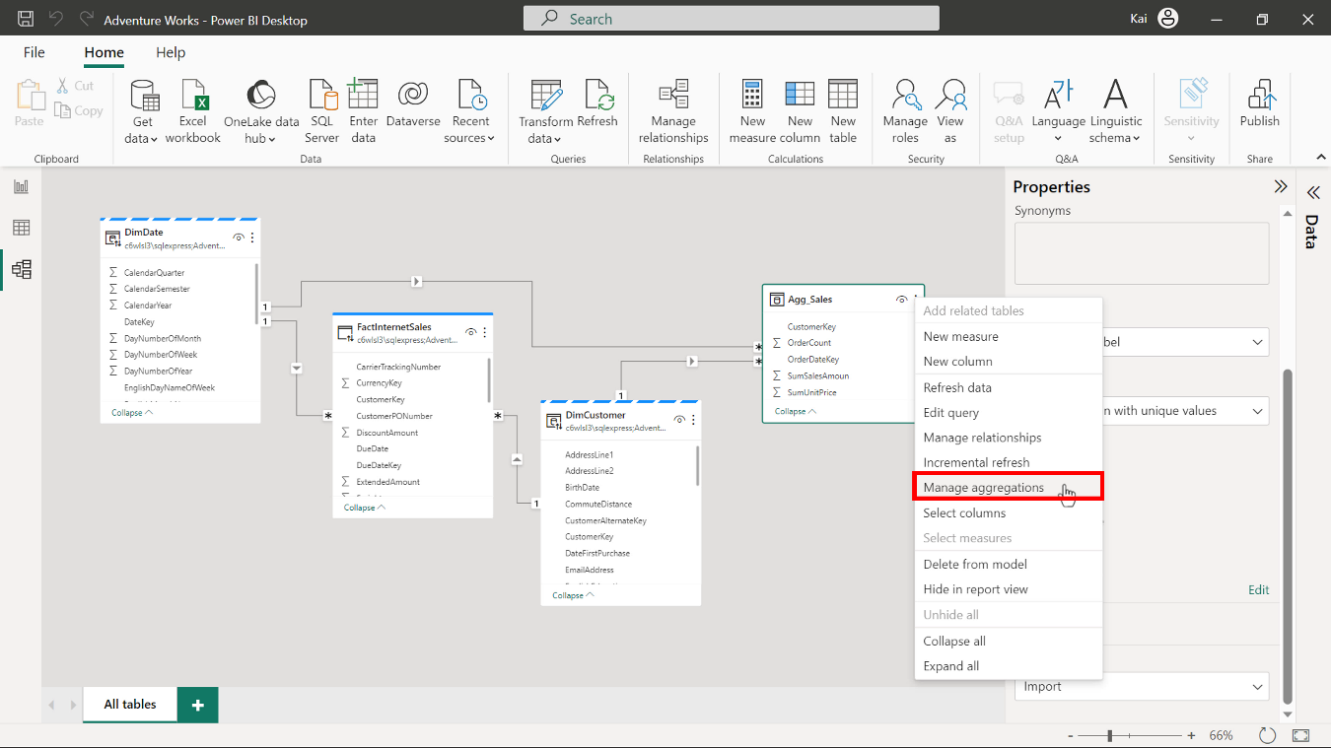

1. Se abrirá el cuadro de diálogo Gestionar **agregaciones** . La ventana de agregación tiene cuatro secciones:

* **Columnas de agregación**
* **Resumen**
* **Tabla de detalle**
* Y **Columna** de detalle

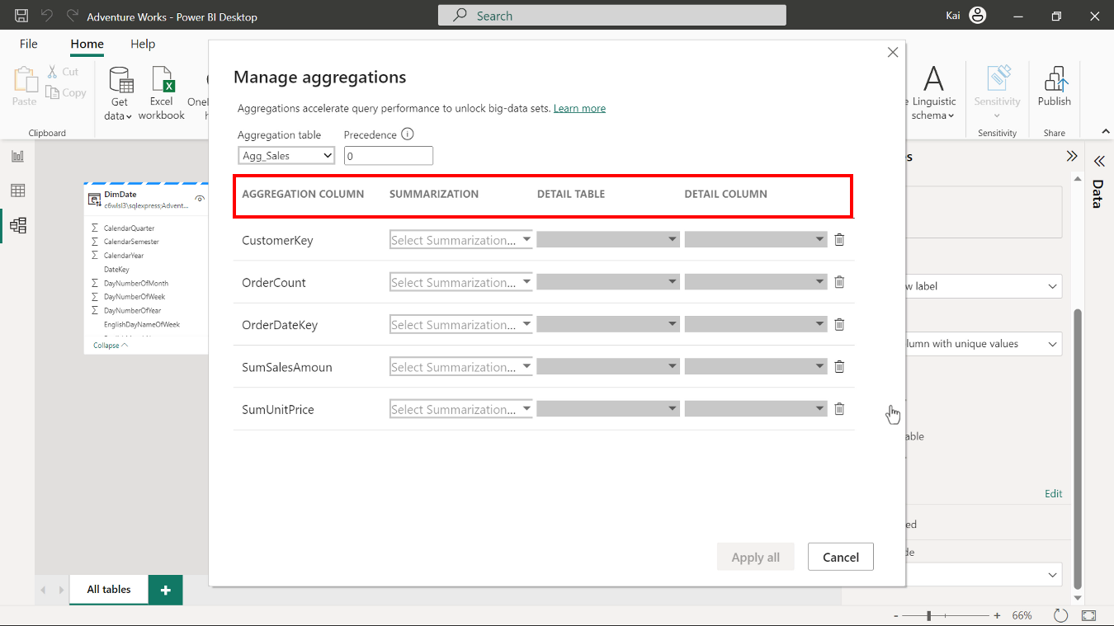

1. Compruebe que la configuración de la agregación coincide con la tabla de agregación que creó durante el paso **Agrupar por** en el editor de consultas Power. En la sección **Columnas** de agregación, los nombres de las columnas deben ser los siguientes:

* **CustomerKey,**
* **OrderDateKey,**
* **OrderCount**
* **SumaImporteVenta**,
* y **SumUnitPrice.**

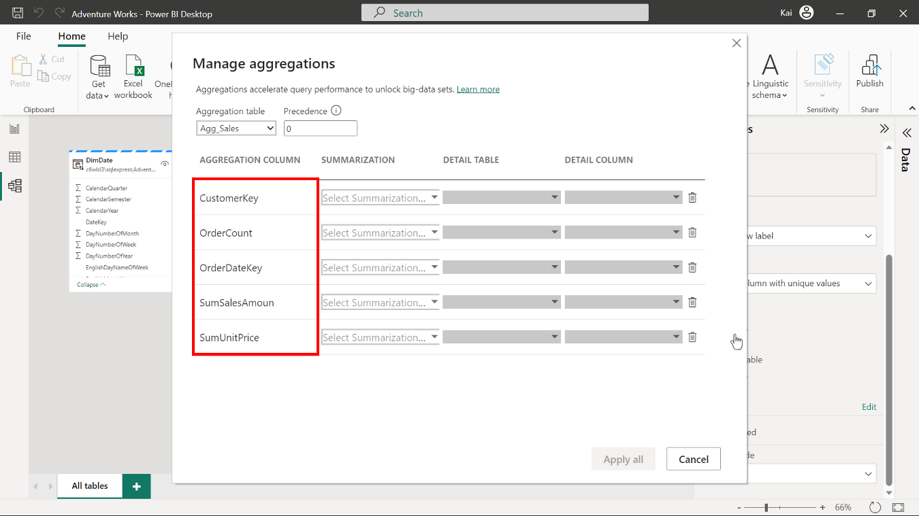

1. En la sección **Resumir**, marque los campos **OrderDateKey** y **CustomerKey** como **Agrupar por**, ya que se utilizan para agrupar datos.

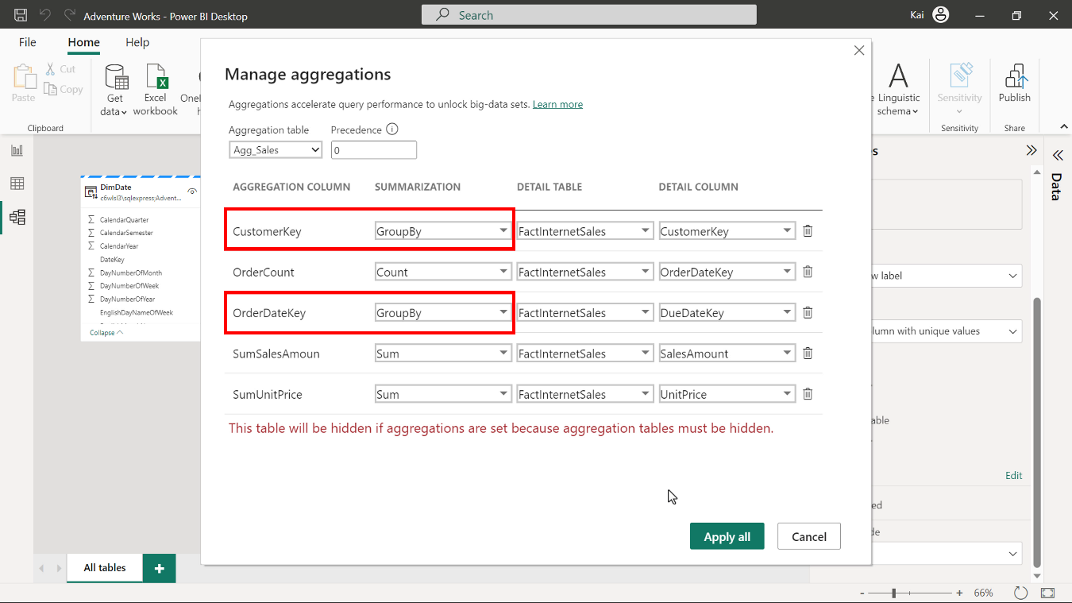

1. **SumSalesAmount** y **SumUnitPrice** se definen para agregar valores de las columnas **Total de ventas** y **Precio unitario** de la tabla de origen. Seleccione la función **Suma** de la lista desplegable, para sumar los valores.

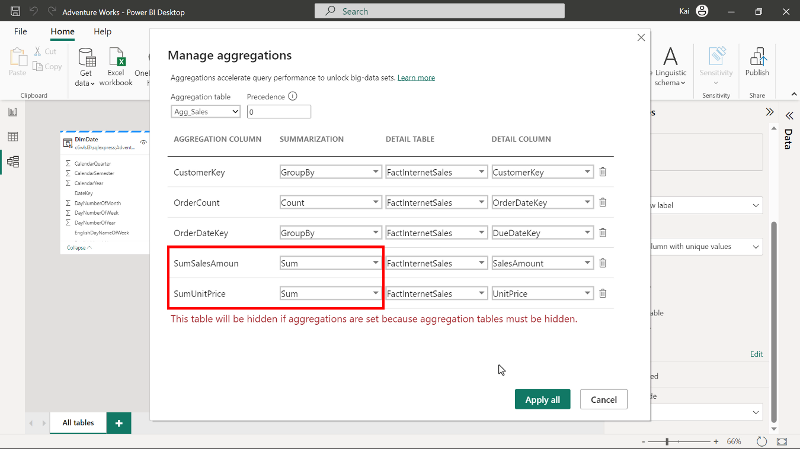

1. Seleccione la función **Contar** para la columna **Recuento de pedidos** de la lista desplegable de opciones para definir esta columna de forma que cuente el número total de pedidos.

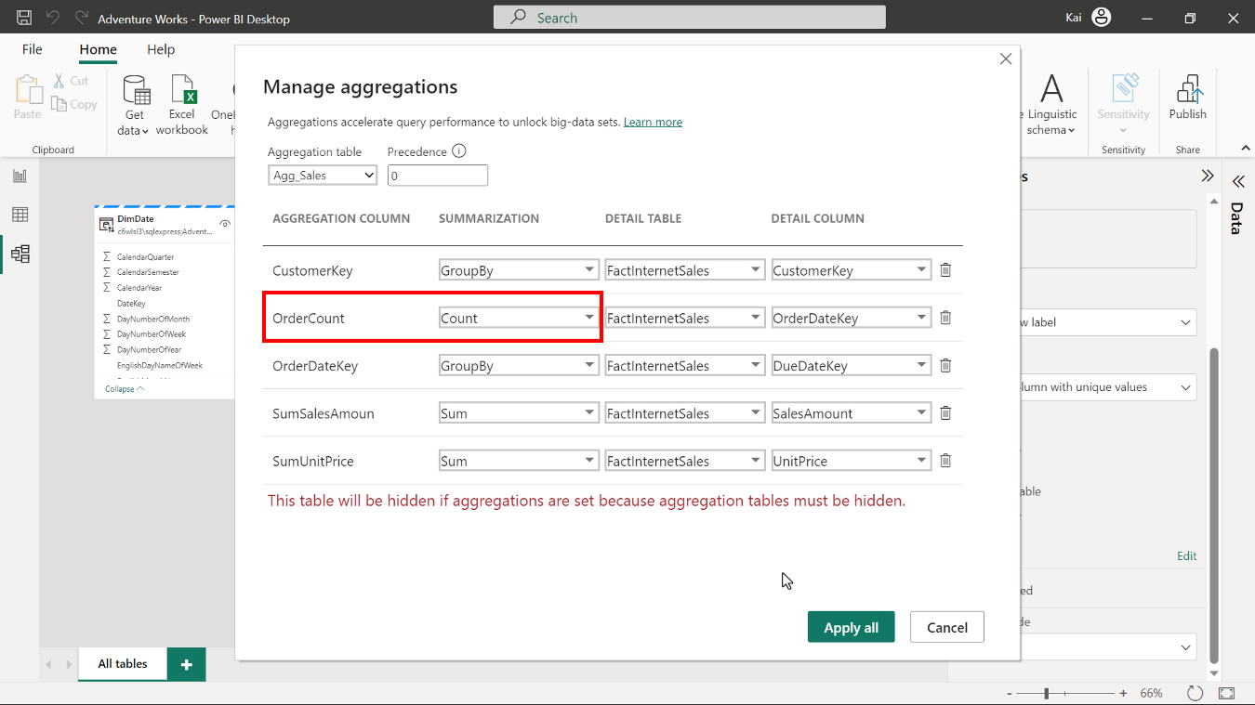

1. En la sección **Tabla** detallada, seleccione la tabla **FactInternetSales** para todas las columnas.

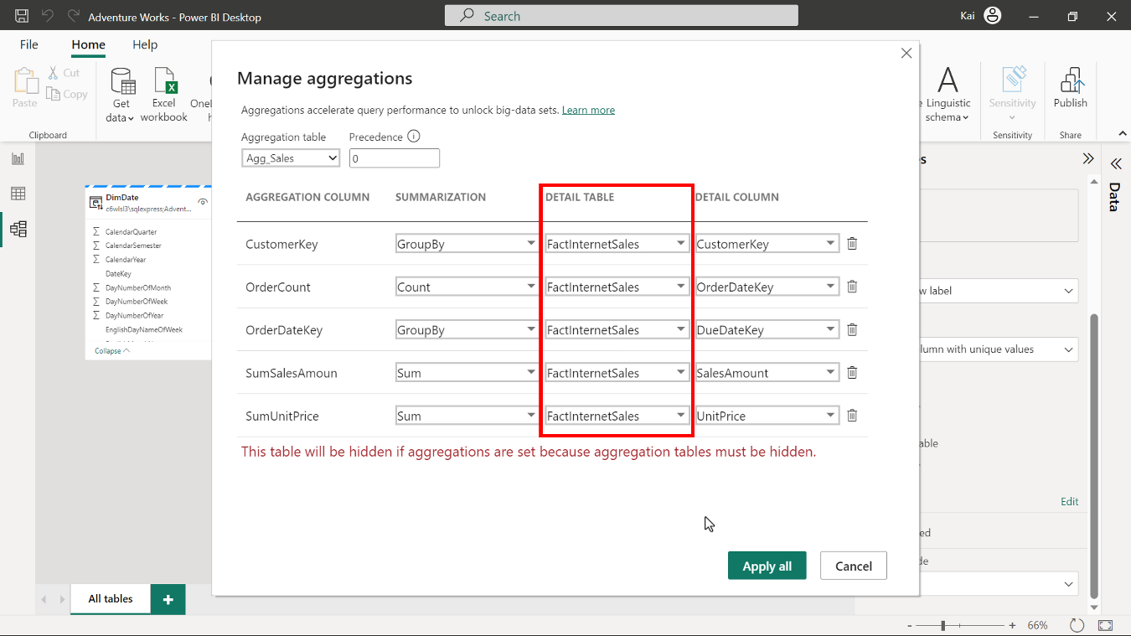

1. Por último, en la sección **Columnas de** detalle de la ventana **Gestionar agregación**, asigne la columna correspondiente de la lista desplegable **Columna de** detalle a las columnas de agregación de la siguiente manera:

* **OrderDateKey** a **OrderDateKey**
* **CustomerKey** a **CustomerKey**
* **OrderCount** a **OrderDateKey**
* **SumSalesAmount** a **SalesAmount**
* **SumUnitPrice** a **UnitPrice**

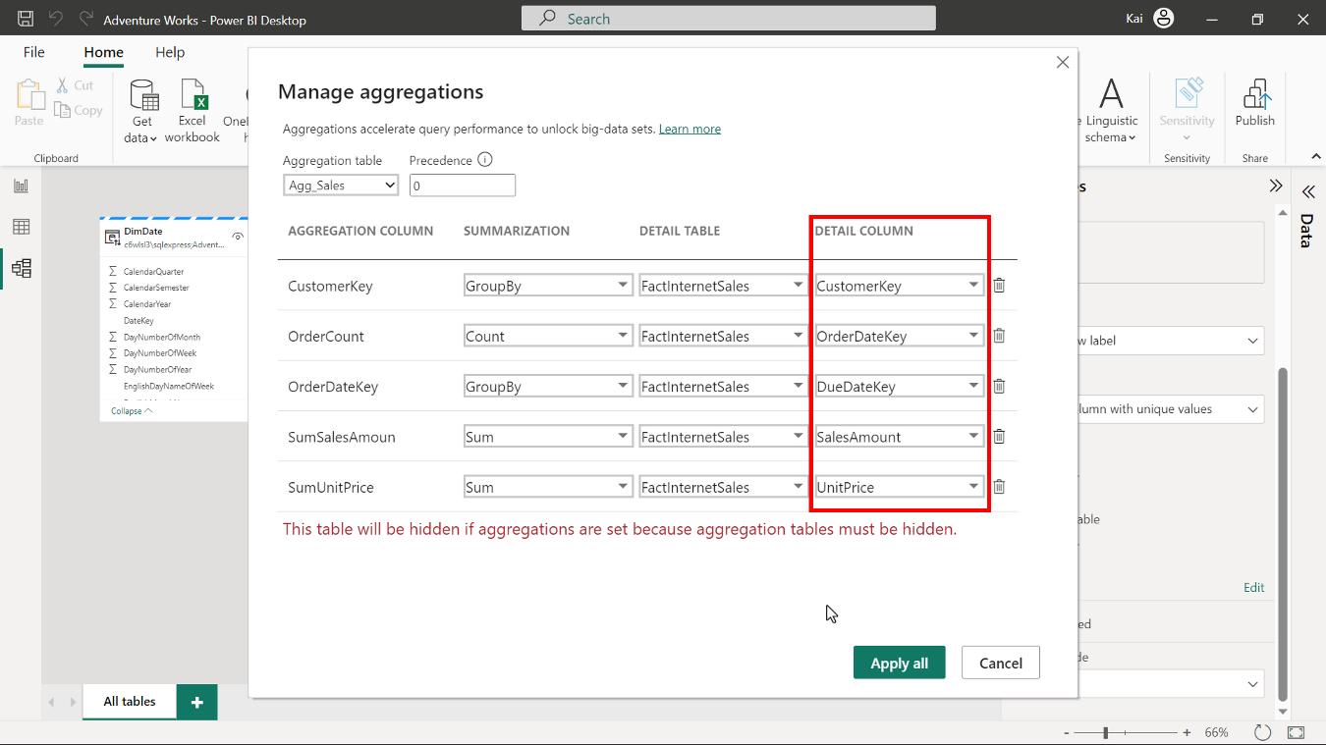

1. Seleccione **Aplicar todo**. Las tablas de agregación se ocultan automáticamente de la **vista Informe** en Power BI porque los usuarios no pueden consultar las tablas de agregación (esto es para evitar problemas de seguridad)

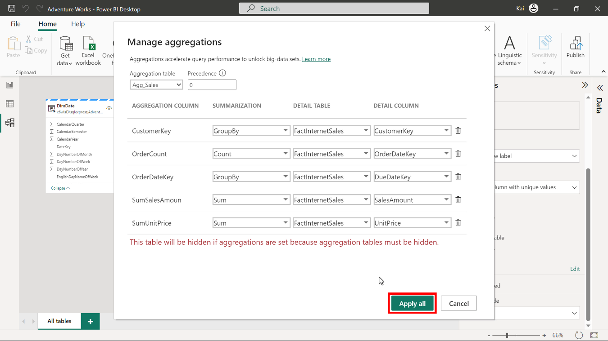

**Conclusión**

Ahora ha creado y gestionado agregaciones que puede utilizar para crear visualizaciones e informes sin enviar consultas a una tabla de hechos más grande. Se trata de una valiosa habilidad que utilizará con frecuencia como analista de datos para mejorar el rendimiento de sus modelos de datos.